MARKAS BESAR

KEPOLISIAN NEGARA REPUBLIK INDONESIA

DIVISI PROFESI DAN PENGAMANAN



SURAT PERINTAH

Nomor: ${no_sprin}

Pertimbangan : guna kepentingan pelaksanaan sidang disiplin terhadap Terduga Pelanggar ${pangkat} ${terlapor} NRP ${nrp} jabatan ${jabatan}, dipandang perlu mengeluarkan Surat Perintah.

Dasar : 1. Peraturan Pemerintah Nomor 2 tahun 2003 tentang Peraturan Disiplin Anggota Kepolisian Negara Republik Indonesia;

2. Peraturan Kepala Kepolisian Negara Republik Indonesia   
Nomor 2 Tahun 2016 tentang Penyelesaian Pelanggaran Disiplin Anggota Kepolisian Negara Republik Indonesia;

3. Nota Dinas Kepala Bagian Rehabilitas Personel Nomor:   
${no_nd_rehabpers}, tanggal ${tgl_nd_rehabpers} perihal pelimpahan berkas Daftar Pemeriksaan Pendahuluan Pelanggaran Disiplin.

DIPERINTAHKAN

Kepada : DAFTAR NAMA, PANGKAT/NRP, JABATAN DAN KESATUAN TERCANTUM DALAM LAMPIRAN SURAT PERINTAH INI.

Untuk : 1. di samping tugas dan tanggung jawab jabatannya sehari-hari, agar melaksanakan tugas sebagai perangkat sidang disiplin terhadap Terduga Pelanggar ${pangkat} ${terlapor}. NRP ${nrp} jabatan ${jabatan};

2. waktu pelaksanaan hari Jumat tanggal ${tgl_sidang} pukul ${waktu_sidang} WIB   
s.d. selesai di ${ruang_sidang};

3. melaporkan hasil pelaksanaan tugas kepada Kepala Divisi Profesi dan Pengamanan Polri pada kesempatan pertama;

4. melaksanakan perintah ini dengan saksama dan penuh rasa tanggung jawab.

Selesai.

Paraf:

1. Kasubbag Sidkumtah : …..

2. Kaurmin : …..

3. Kabaggakkum : …..

4. Kaurtu : …..

5. Sesroprovos : …..

|  |  |  |
| --- | --- | --- |
| Dikeluarkan di | : | Jakarta |
| Pada tanggal | : | ${tgl_ttd} |
|  |  |  |

a.n. KEPALA DIVISI PROFESI DAN PENGAMANAN POLRI

KAROPROVOS

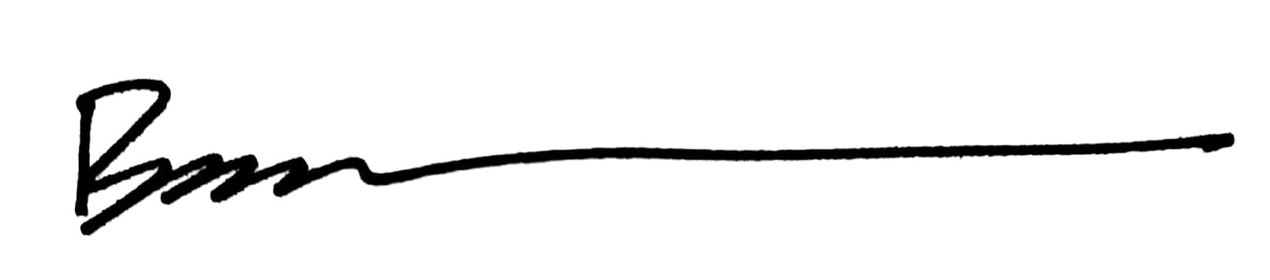

Tembusan:

- Kadivpropam Polri.

BENNY ALI, S.H., S.I.K.

BRIGADIR JENDERAL POLISI

MARKAS BESAR

LAMPIRAN SURAT PERINTAH KADIVPROPAM POLRI

NOMOR :${no_sprin}

TANGGAL : ${tgl_ttd}

KEPOLISIAN NEGARA REPUBLIK INDONESIA

DIVISI PROFESI DAN PENGAMANAN

DAFTAR NAMA PERSONEL BIRO PROVOS DIVPROPAM POLRI   
SEBAGAI PERANGKAT SIDANG DISIPLIN

|  |  |  |  |  |  |
| --- | --- | --- | --- | --- | --- |
| NO | NAMA | PANGKAT/  NRP/NIP | JABATAN | | KET |
| STRUKTURAL | SIDANG DISIPLIN |
| 1 | RAHMAT BUDI HANDOKO, S.I.K. | KOMBES POL / 74050988 | PEMERIKSA UTAMA POK IV BIRO PROVOS | PIMPINAN SIDANG |  |
| 2 | AGUS SURYOTO, S.H. | KOMBES POL / 64080909 | ANJAK MADYA BIDANG PROVOS | PENDAMPING PIMPINAN SIDANG I |  |
| 3 | BAMBANG DWI ATMODJO., S.H., M.H. | AKBP / 65080304 | KASUBBAG RIKUM BAGGAKKUM BIRO PROVOS | PENDAMPING PIMPINAN SIDANG II |  |
| 4 | NURSALIM IBRAHIM, S.H. | IPTU / 75090876 | PAMIN RIKSUS  BIRO PROVOS | PENUNTUT I |  |
| 5 | LUTFI ANUNG PRADIPTA | BRIPDA / 01080466 | BAMIN RIKSUS  BIRO PROVOS | PENUNTUT II |  |
| 6 | SUNTORO | IPDA / 82070304 | PAMIN URMIN BAGGAKKUM BIRO PROVOS | SEKRETARIS I |  |
| 7 | ROSAMONDINA ANTONIUS PUTRI | BRIPDA / 01090145 | BAMIN SIDKUMTAH  BIRO PROVOS | SEKRETARIS II |  |
| 8 | IDA BAGUS WINARTA | AKBP / 77061074 | KASUBBAGREGLITTAP BAGREHABPERS | PENDAMPING TERDUGA PELANGGAR |  |
| 9 | ARIS SETIAWAN | BRIPTU / 93120925 | BAMIN SIDKUMTAH  BIRO PROVOS | PENGAWAL |  |
| 10 | PAKSI SETOHARDIKO | BRIPDA / 99070623 | BAMIN SIDKUMTAH  BIRO PROVOS |  |
| 11 | ELLIYANA, S.H., M.H. | AKP / 69100022 | KAURMIN BAGGAKKUM | UMUM |  |
| 12 | RIYANTO, S.H. | IPTU / 68030421 | PAMIN SIDKUMTAH  BIRO PROVOS |  |
| 13 | KAWURYANING DWI HAPSARI | BRIPDA / 01070434 | BAMIN SUBBAGWAS  BIRO PROVOS |  |

Jakarta, ${tgl_ttd}

a.n. KEPALA DIVISI PROFESI DAN PENGAMANAN POLRI

KAROPROVOS



Paraf:

1. Kasubbag Sidkumtah : …..

2. Kaurmin : …..

3. Kabaggakkum : …..

4. Kaurtu : …..

5. Sesroprovos : …..

BENNY ALI., S.H., S.I.K

BRIGADIR JENDERAL POLISI

DIVISI PROFESI DAN PENGAMANAN POLRI

BIRO PROVOS

BAGIAN PENEGAKKAN HUKUM

NOTA DINAS

Nomor : B/ND- /V/HUK.12.10./2022/Gakkum

Kepada : Yth. Kepala Biroprovos Divpropam Polri

Dari : Kepala Bagian Penegakan Hukum

Perihal : permohonan tanda tangan Sprin dan surat keputusan pembentukan perangkat sidang disiplin.

1. Rujukan:

1. Daftar Pemeriksaan Pendahuluan Pelanggaran Disiplin Nomor: ${no_dp3d}, tanggal ${tgl_dp3d}, dengan Terduga Pelanggar ${pangkat} ${terlapor} NRP ${nrp} jabatan ${jabatan};

b. Nota Dinas Kepala Bagian Rehabilitas Personel Nomor:   
${no_nd_rehabpers}, tanggal ${tgl_nd_rehabpers} perihal pelimpahan berkas Daftar Pemeriksaan Pendahuluan Pelanggaran Disiplin (DP3D).

2. Sehubungan dengan rujukan tersebut di atas, disampaikan kepada Ka., bahwa   
Biro Provos Divpropam Polri telah menerima Nota Dinas Kepala Bagian Rehabilitas Personel Nomor: ${no_nd_rehabpers}, tanggal ${tgl_nd_rehabpers} perihal pelimpahan berkas Daftar Pemeriksaan Pendahuluan Pelanggaran Disiplin (DP3D) ${pangkat} ${terlapor} NRP ${nrp} jabatan ${jabatan}

3. Berkaitan dengan hal tersebut, diajukan permohonan tanda tangan Sprin dan surat keputusan pembentukan perangkat sidang disiplin dimaksud.

4. Demikian untuk menjadi maklum.

Jakarta, ${tgl_ttd}

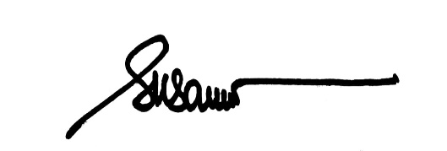KEPALA BAGIAN PENEGAKKAN HUKUM

Paraf :

1. Kasubag Sidkumtah :…..

2. Kaurmin :…..

SUSANTO, S.I.K., S.H., M.H.

KOMISARIS BESAR POLISI NRP 71020290

idkumtah : .....h : ..

....